Задание 1.1. Провести инсталляцию программного обеспечения
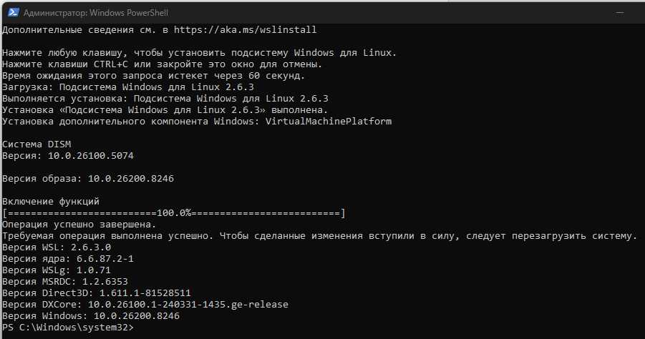
- Установка подсистемы Linux

- Установка Docker
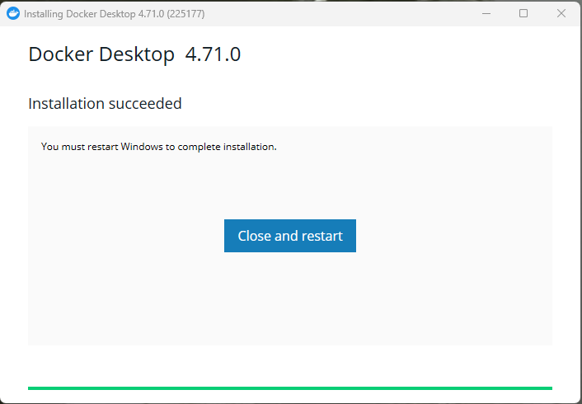

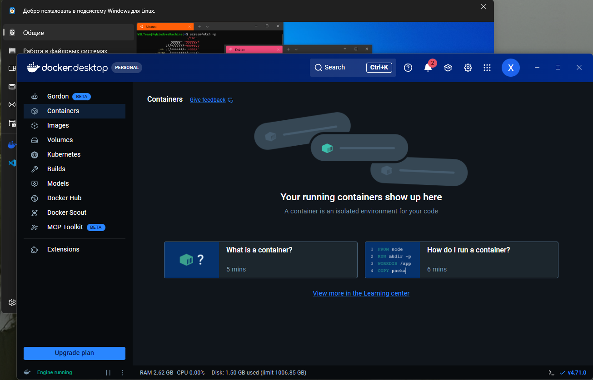
- Docker установлен

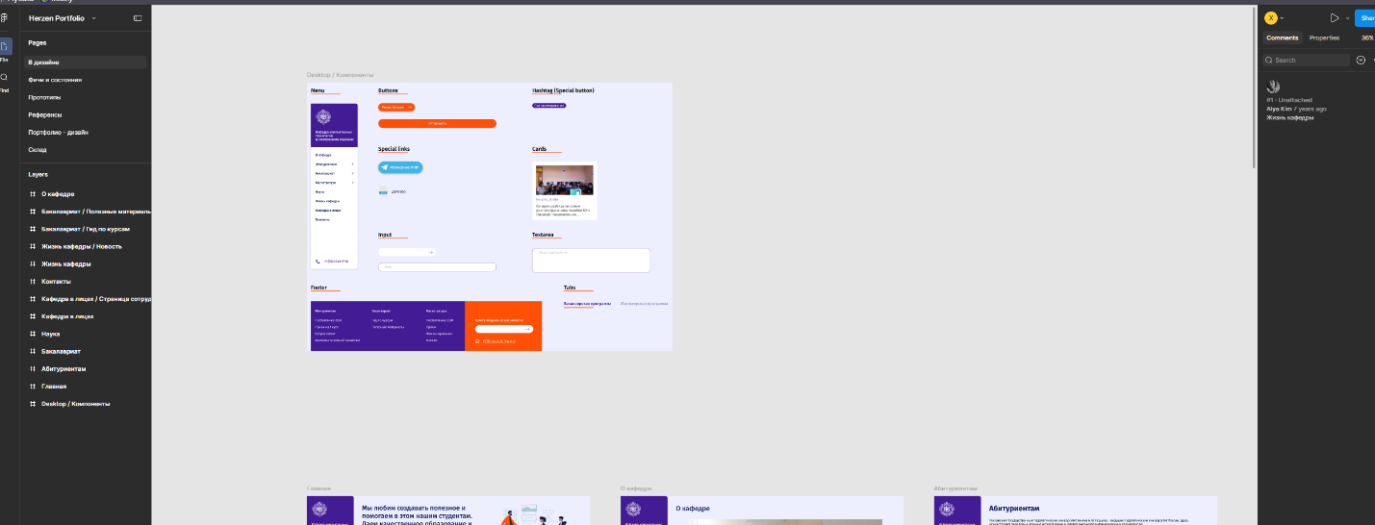
- Регистрация и анализ разработанной страницы ВУЗА в Figma

- Разворачивание Docker-контейнеера с образом grav
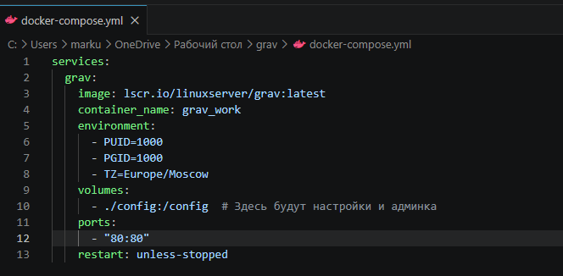
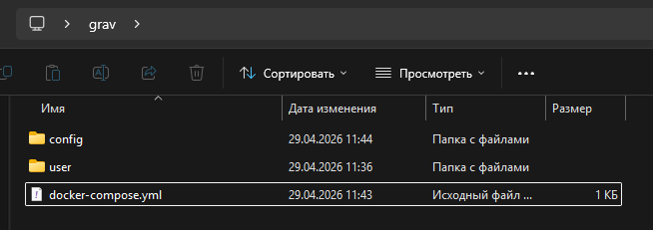
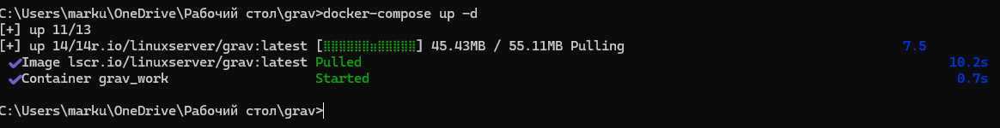
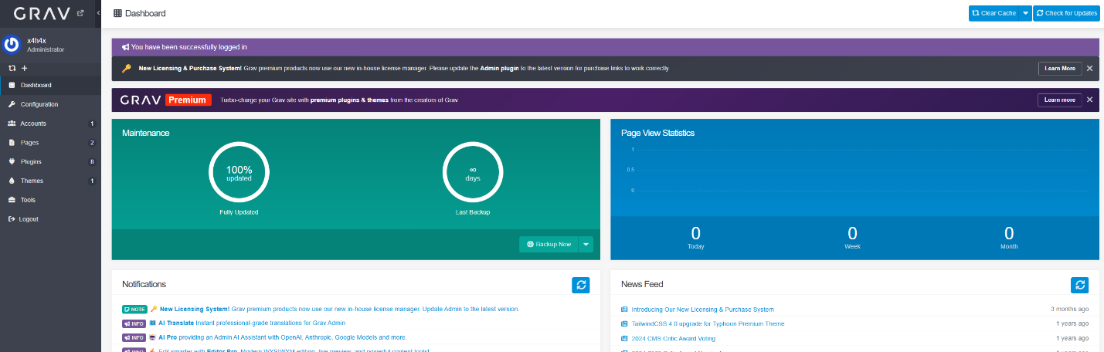

- Установка и анализ тем для страницы ВУЗА

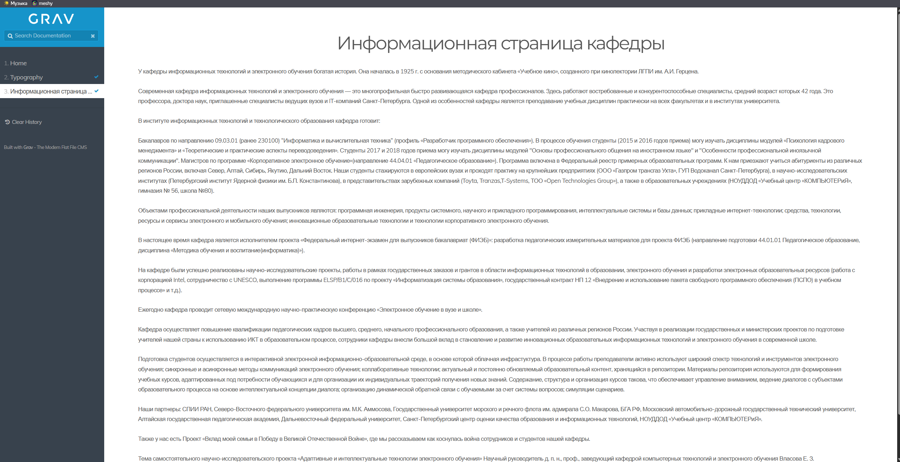
- Learn2

Данная тема выбрана, так как её визуальная структура (расположение блоков) максимально соответствует разработанному в Figma альтернативному дизайну кафедры.

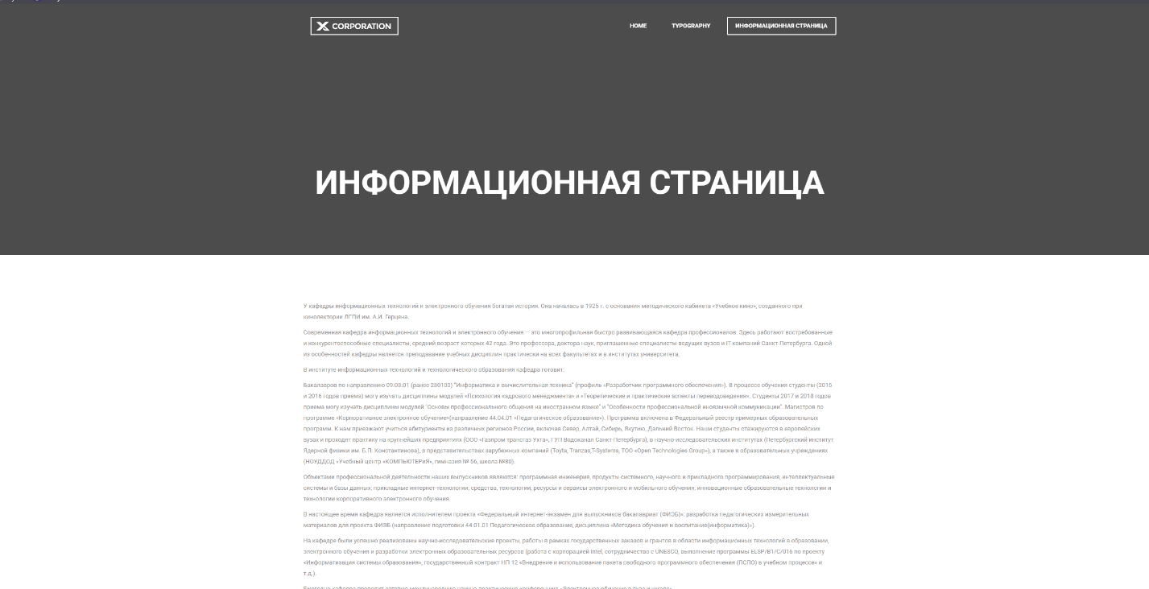
- X-Corporation
Тема выбрана из-за её строгой иерархичной навигации, которая характерна для образовательных порталов и удобна для размещения учебных материалов кафедры

